Arbeitsplan Seite A |  |  |  | 
Symbol | Was & wie? |  | erledigt |  | kontrolliert  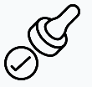
 | 1
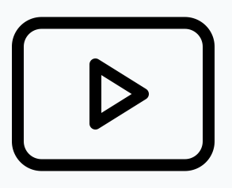 |  | 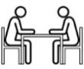
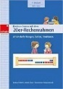 | 4  5  12  13
 | 2
 | 3 | 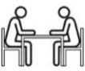
 | 4 | 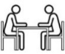
 | Finde die Lösung zur Aufgabe
 | 5
6
7
16
17
 | 6
 | 7
 | 8
 | 9
Arbeitsplan Seite B
Symbol | Was & wie? |  |  | erledigt |  | kontrolliert
 | 10
 | 11
 | 12
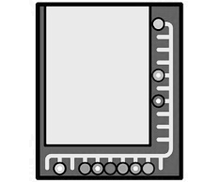 | 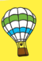 (gelb)  1  2  3  6  7
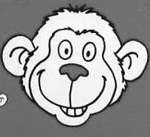 (blau)
1
2
3
4
5
6
7
8
9
10
11
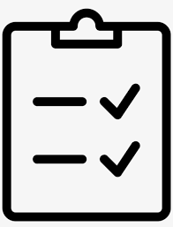 | Erfolgskontrolle

